
Федеральное государственное бюджетное образовательное учреждение высшего образования «Удмуртский государственный университет»

Педагогический анализ / мониторинг
результатов Федерального интернет-экзамена
в сфере профессионального образования

Дисциплина «Правоведение»
гуманитарного, социального и экономического цикла ФГОС ВО

март – июль 2021
ОГЛАВЛЕНИЕ

Для обновления содержания нажмите на слове здесь правой кнопкой мыши и выберите пункт меню "Обновить поле"

Введение

Проект «Федеральный интернет-экзамен в сфере профессионального образования» (ФЭПО) является одной из широко востребованных вузами и ссузами объективных процедур оценки качества подготовки студентов и учащихся. В условиях модернизации образования и внедрения в образовательный процесс федеральных государственных образовательных стандартов в проекте ФЭПО реализована технология независимой оценки результатов обучения студентов на основе компетентностного подхода.
В рамках компетентностного подхода проекта ФЭПО предложены новая уровневая модель педагогических измерительных материалов и модель оценки результатов обучения студентов.
Представленный в данной книге педагогический анализ/мониторинг по результатам ФЭПО в рамках компетентностного подхода предназначен для заведующих кафедрами, профессорско-преподавательского состава образовательной организации и отражает информацию о результатах тестирования по дисциплине студентов, обучающихся по различным направлениям подготовки, реализующим федеральные государственные образовательные стандарты (ФГОС).
В первом разделе отражены количественные показатели участия в ФЭПО по дисциплине «Правоведение» гуманитарного, социального и экономического цикла (ГСЭ) ФГОС ВО.
Во втором разделе приведена модель оценки результатов обучения, используемая в рамках компетентностного подхода ФЭПО, и представлены результаты тестирования по дисциплине «Правоведение» цикла ГСЭ ФГОС ВО студентов данной образовательной организации и вузов-участников.
В третьем разделе показана структура содержания педагогических измерительных материалов по дисциплине «Правоведение» цикла ГСЭ ФГОС ВО, и проведен анализ результатов тестирования по данным структурам студентов различных направлений подготовки.
В приложениях описаны модель педагогических измерительных материалов, характеристика уровней обученности (результатов обучения) по дисциплине «Правоведение» гуманитарного, социального и экономического цикла ФГОС ВО, а также формы представления результатов тестирования, используемые в данном отчете.

Показатели участия в ФЭПО-29 – ФЭПО-33 по дисциплине «Правоведение» цикла ГСЭ ФГОС ВО

Количественные показатели участия студентов вузов-участников

Количество сеансов тестирования по дисциплине «Правоведение» цикла ГСЭ ФГОС ВО студентов вузов-участников, принявших участие в ФЭПО-29 – ФЭПО-33, отражено на диаграмме (рисунок 1.1) и в таблице 1.1.

Таблица 1.1 – Количественные показатели участия в ФЭПО
Период  проведения | Этап | Количество  вузов-участников | Количество сеансов тестирования
март –  июль 2019 | ФЭПО-29 | 59 | 4130
октябрь 2019 –  февраль 2020 | ФЭПО-30 | 86 | 5967
март –  сентябрь 2020 | ФЭПО-31 | 33 | 2783
октябрь 2020 –  февраль 2021 | ФЭПО-32 | 72 | 6039
март –  июль 2021 | ФЭПО-33 | 56 | 4839

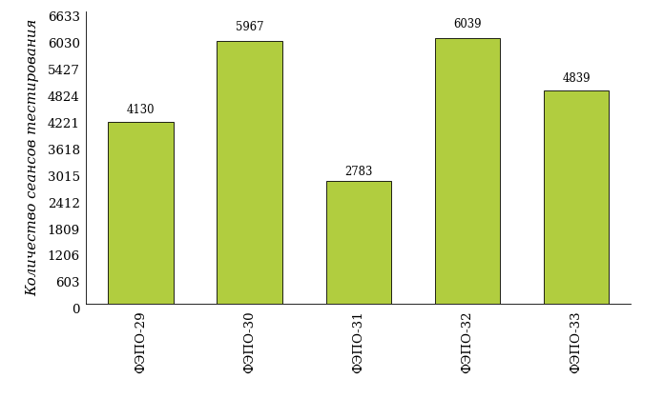
Рисунок 1.1 – Динамика сеансов тестирования студентов вузов-участников
по дисциплине «Правоведение»

Количественные показатели участия студентов вуза

Количество сеансов тестирования по дисциплине «Правоведение» цикла ГСЭ ФГОС ВО студентов вуза, принявших участие в ФЭПО-29 – ФЭПО-33, отражено на диаграмме (рисунок 1.2) и в таблице 1.2.

Таблица 1.2 – Количественные показатели участия в ФЭПО студентов вуза
Период  проведения | Этап | Количество направлений подготовки | Количество сеансов тестирования
март –  июль 2019 | ФЭПО-29 | 0 | 0
октябрь 2019 –  февраль 2020 | ФЭПО-30 | 2 | 56
март –  сентябрь 2020 | ФЭПО-31 | 0 | 0
октябрь 2020 –  февраль 2021 | ФЭПО-32 | 1 | 26
март –  июль 2021 | ФЭПО-33 | 1 | 63

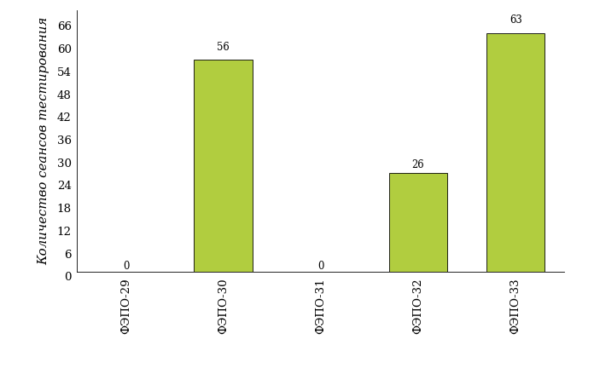
Рисунок 1.2 – Динамика сеансов тестирования
по дисциплине «Правоведение» студентов вуза

Результаты обучения студентов по дисциплине «Правоведение» цикла ГСЭ ФГОС ВО

ФЭПО: модель оценки результатов обучения

В рамках компетентностного подхода ФЭПО используется модель оценки результатов обучения, в основу которой положена методология В. П. Беспалько об уровнях усвоения знаний и постепенном восхождении обучающихся по образовательным траекториям (рисунок 2.1).
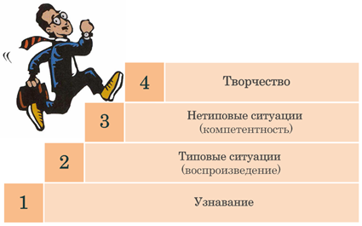
Рисунок 2.1 – Принципы восхождения по методологии В. П. Беспалько

Выделены следующие уровни результатов обучения студентов.
Первый уровень. Результаты обучения студентов свидетельствуют об усвоении ими некоторых элементарных знаний основных вопросов по дисциплине. Допущенные ошибки и неточности показывают, что студенты не овладели необходимой системой знаний по дисциплине.
Второй уровень. Достигнутый уровень оценки результатов обучения показывает, что студенты обладают необходимой системой знаний и владеют некоторыми умениями по дисциплине. Студенты способны понимать и интерпретировать освоенную информацию, что является основой успешного формирования умений и навыков для решения практико-ориентированных задач.
Третий уровень. Студенты продемонстрировали результаты на уровне осознанного владения учебным материалом и учебными умениями, навыками и способами деятельности по дисциплине. Студенты способны анализировать, проводить сравнение и обоснование выбора методов решения заданий в практико-ориентированных ситуациях.
Четвертый уровень. Студенты способны использовать сведения из различных источников для успешного исследования и поиска решения в нестандартных практико-ориентированных ситуациях. Достигнутый уровень оценки результатов обучения студентов по дисциплине является основой для формирования общекультурных и профессиональных компетенций, соответствующих требованиям ФГОС.
Для студента достигнутый уровень обученности определяется по результатам выполнения всего ПИМ в соответствии с алгоритмом, приведенным в таблице 2.1.

Таблица 2.1 – Алгоритм определения достигнутого уровня обученности для студента

Объект  оценки | Показатель оценки  результатов обучения студента | Уровень обученности  (уровень результатов обучения)
Студент | Менее 70% баллов за задания каждого из блоков 1, 2 и 3 | Первый
Студент | Не менее 70% баллов задания блока 1  и меньше 70% баллов за задания каждого из блоков 2 и 3  или  Не менее 70% баллов задания блока 2  и меньше 70% баллов за задания каждого из блоков 1 и 3  или  Не менее 70% баллов задания блока 3  и меньше 70% баллов за задания каждого из блоков 1 и 2 | Второй
Студент | Не менее 70% баллов за задания каждого из блоков 1 и 2  и меньше 70% баллов за задания блока 3  или  Не менее 70% баллов за задания каждого из блоков 1 и 3  и меньше 70% баллов за задания блока 2  или  Не менее 70% баллов за задания каждого из блоков 2 и 3  и меньше 70% баллов за задания блока 1 | Третий
Студент | Не менее 70% баллов за задания каждого из блоков 1, 2 и 3 | Четвертый

Показатели и критерии оценки результатов обучения для студента и для выборки студентов направления подготовки на основе предложенной модели представлены в таблице 2.2.

Таблица 2.2 – Показатели и критерии оценки результатов обучения

Объект  оценки | Показатель оценки результатов обучения | Критерий оценки  результатов обучения
Студент | Достигнутый уровень результатов обучения | Уровень обученности  не ниже второго
Выборка  студентов  направления подготовки | Процент студентов  на уровне обученности  не ниже второго | 60% студентов на уровне обученности  не ниже второго

Результаты тестирования студентов вуза и вузов-участников по итогам ФЭПО-33

В разделе представлена информация о результатах тестирования студентов по двум показателям:
- доля студентов по проценту набранных баллов за выполнение ПИМ позволяет провести экспресс-оценку результатов тестирования;
- доля студентов на уровне обученности не ниже второго позволяет провести более глубокий анализ результатов обучения в соответствии с предложенной моделью.

Результаты тестирования студентов вуза и вузов-участников по дисциплине «Правоведение» цикла ГСЭ ФГОС ВО по показателю «Доля студентов по проценту набранных баллов за выполнение ПИМ» представлены на рисунке 2.2.

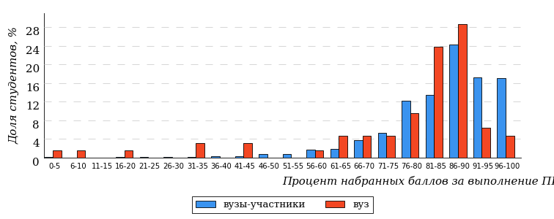
Рисунок 2.2 – Распределение результатов тестирования студентов вуза
с наложением на общий результат вузов-участников по данной дисциплине

Распределение результатов тестирования по дисциплине «Правоведение» цикла ГСЭ ФГОС ВО студентов вуза и вузов-участников по показателю «Доля студентов на уровне обученности не ниже второго» в соответствии с предложенной моделью оценки результатов обучения показано на рисунке 2.3.

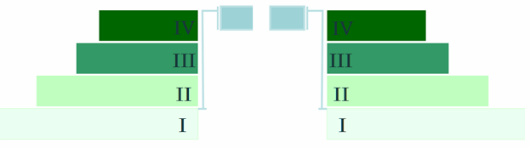
2%
6%
20%
72%
98%
91%

9%
11%
24%
56%
вуз | вузы-участники
Рисунок 2.3 – Диаграмма распределения результатов тестирования студентов

Как видно из рисунка 2.3, по дисциплине «Правоведение» доля студентов вуза на уровне обученности не ниже второго составляет 91%, а доля студентов вузов-участников на уровне обученности не ниже второго – 98%.
На диаграмме (рисунок 2.4) представлено распределение студентов вуза по уровням обученности в соответствии с процентом набранных баллов по результатам выполнения ПИМ по дисциплине «Правоведение» цикла ГСЭ ФГОС ВО.

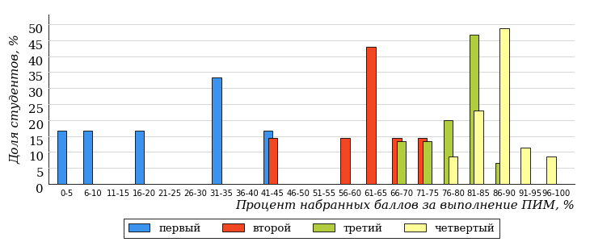
Рисунок 2.4 – Распределение результатов тестирования студентов вуза
по уровню обученности в соответствии с процентом набранных баллов за выполнение ПИМ

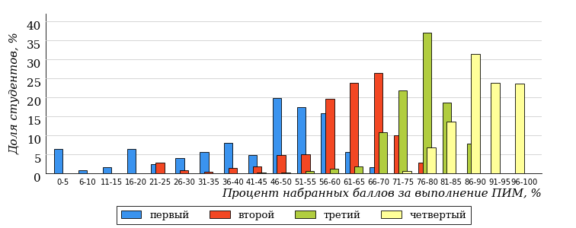
Рисунок 2.5 – Распределение результатов тестирования студентов вузов-участников
по уровню обученности в соответствии с процентом набранных баллов за выполнение ПИМ

Диаграммы (рисунки 2.4 и 2.5) позволяют провести экспресс-оценку результатов тестирования студентов вуза по дисциплине «Правоведение»: сопоставить набранные баллы за выполнение ПИМ с уровнем обученности, а также провести сравнение результатов тестирования студентов вуза с результатами по данным показателям вузов-участников.
На оси абсцисс показан процент набранных баллов за выполнение ПИМ по дисциплине «Правоведение» и выделена интервальная шкала по данному показателю: [0%; 50%), [50%; 70%), [70%; 90%), [90%; 100%]. Столбцы различного цвета указывают на долю студентов, находящихся соответственно на первом, втором, третьем и четвертом уровнях обученности.

ПРИМЕЧАНИЕ:
Предложенная шкала носит рекомендательный характер и может быть использована как дополнение к построению общего рейтинга результатов тестирования по дисциплине.

В таблице 2.3 представлены результаты обучения студентов вуза и вузов-участников по дисциплине «Правоведение» цикла ГСЭ ФГОС ВО. Для выборки студентов вуза по отдельным направлениям подготовки указан процент студентов на каждом из уровней обученности, и приведен процент студентов на уровне обученности не ниже второго.

Таблица 2.3 – Результаты обучения студентов вуза по дисциплине «Правоведение» цикла ГСЭ ФГОС ВО (ФЭПО-33)

Шифр направления подготовки | Наименование направления подготовки | Вуз |  |  |  |  |  | Выполнение критерия
Шифр направления подготовки | Наименование направления подготовки | Коли-чество студентов | Процент студентов, находящих на уровне обученности |  |  |  | Процент студентов на уровне обученности  не ниже второго | Выполнение критерия
Шифр направления подготовки | Наименование направления подготовки | Коли-чество студентов | первый | второй | третий | четвер-тый | Процент студентов на уровне обученности  не ниже второго | Выполнение критерия
21.03.01 | Нефтегазовое дело | 63 | 9% | 11% | 24% | 56% | 91% | +

ПРИМЕЧАНИЕ:
В таблице красным цветом выделена доля студентов на уровне обученности не ниже второго, составляющая меньше 60%.
Знаком «*» отмечены результаты для выборки студентов менее 10 человек.

Мониторинг результатов тестирования студентов вуза и вузов-участников

На диаграмме (рисунок 2.6) показано распределение студентов вуза и вузов-участников по уровням обученности по дисциплине «Правоведение» цикла ГСЭ ФГОС ВО.

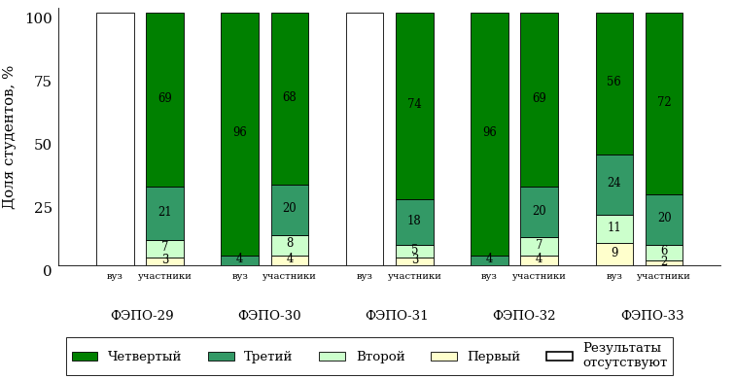
Рисунок 2.6 – Диаграмма распределения студентов вуза и вузов-участников
по уровням обученности

В соответствии с моделью оценки результатов обучения процент студентов вуза на уровне обученности не ниже второго составляет 100% (ФЭПО-30), 100% (ФЭПО-32) и 91% (ФЭПО-33), а процент студентов вузов-участников – 97% (ФЭПО-29), 96% (ФЭПО-30), 97% (ФЭПО-31), 96% (ФЭПО-32) и 98% (ФЭПО-33) соответственно.

Содержательный анализ результатов тестирования студентов по дисциплине «Правоведение» цикла ГСЭ ФГОС ВО

Конструирование структуры содержания педагогических измерительных материалов по дисциплине «Правоведение» цикла ГСЭ ФГОС ВО

В рамках компетентностного подхода ФЭПО реализован конструктор содержания ПИМ, позволяющий преподавателю сформировать структуру ПИМ на основе выбранного объема трудоемкости путем включения/исключения отдельных тем и модулей дисциплины, либо воспользоваться предложенной «жесткой» структурой ПИМ.
Обобщенная структура содержания ПИМ включает расширенное количество тем и разделов дисциплины «Правоведение» с целью предоставления преподавателям возможности выбора и самостоятельного конструирования ПИМ, исходя из особенностей рабочей программы, реализуемой в вузе по данной дисциплине.

ПРИМЕЧАНИЕ:
Темы и модули «жесткой» структуры в обобщенной структуре содержания ПИМ отмечены знаком «*».

Обобщенная структура содержания педагогических измерительных
материалов по дисциплине «Правоведение» цикла ГСЭ ФГОС ВО
(объем трудоемкости – 4 з.е.)

Блок 1. Тематическое наполнение ПИМ
Тема 1*. Понятие и сущность права. Система Российского права и ее структурные элементы
Тема 2*. Источники права. Норма права
Тема 3. Правоотношения. Правонарушение и юридическая ответственность
Тема 4. Российское право и "правовые семьи". Международное право
Тема 5. Конституция РФ
Тема 6*. Основы конституционного строя РФ
Тема 7*. Правовой статус личности в РФ
Тема 8. Органы государственной власти в РФ
Тема 9*. Граждане и юридические лица как субъекты гражданского права
Тема 10*. Право собственности
Тема 11. Обязательства и договоры
Тема 12*. Наследственное право РФ
Тема 13*. Условия и порядок заключения брака. Прекращение брака
Тема 14*. Права и обязанности супругов
Тема 15. Алименты
Тема 16. Права несовершеннолетних детей
Тема 17*. Основания возникновения трудовых прав работников. Трудовой договор
Тема 18. Рабочее время и время отдыха
Тема 19*. Дисциплина труда
Тема 20*. Защита трудовых прав граждан
Тема 21*. Административное правонарушение и административная ответственность
Тема 22*. Преступление и уголовная ответственность
Тема 23. Категории и виды преступлений. Обстоятельства, исключающие преступность деяния
Тема 24. Система наказаний по уголовному праву
Тема 25. Общая характеристика экологического права
Тема 26. Государственное регулирование экологопользования
Тема 27. Законодательное регулирование и международно-правовая охрана окружающей природной среды
Тема 28. Особенности регулирования отдельных видов деятельности
Тема 29. Федеральный закон РФ "О государственной тайне"
Тема 30. Защита государственной тайны
Тема 31. Федеральный закон РФ "Об информации, информационных технологиях и о защите информации"
Тема 32. Защита информации
Тема 33. Правовое регулирование экономической деятельности
Тема 34. Лицензирование. Антимонопольная деятельность
Тема 35. Законодательство в области финансов
Тема 36. Правовое регулирование банковской деятельности
Тема 37. Источники права социального обеспечения. Основы социальной политики РФ
Тема 38. Законодательство о социальном обслуживании. Реабилитационные услуги для инвалидов
Тема 39. Социальные пособия. Компенсационные выплаты
Тема 40. Правовые основы охраны здоровья и предоставления медицинской помощи гражданам РФ

Блок 2. Модульное наполнение ПИМ
Модуль 1*. Общая теория права
Модуль 2*. Основы конституционного права РФ
Модуль 3*. Основы гражданского права
Модуль 4*. Основы семейного права РФ
Модуль 5*. Основы трудового права РФ
Модуль 6*. Административное правонарушение и административная ответственность РФ. Основы уголовного права РФ
Модуль 7*. Основы экологического права РФ
Модуль 8*. Основы информационного права РФ
Модуль 9*. Основы правового регулирования экономической деятельности и основы законодательства в области финансов
Модуль 10*. Правовые основы охраны здоровья и социального обеспечения

Блок 3. Кейс-наполнение ПИМ
Количество кейс-заданий: 3

Структура содержания и анализ результатов тестирования студентов по отдельным направлениям подготовки
    - Направление подготовки 21.03.01 «Нефтегазовое дело»
Группа: ОПБ-21.03.01-21

В таблице 3.1 представлена структура ПИМ по дисциплине «Правоведение» для студентов вуза по направлению подготовки «Нефтегазовое дело» (группа ОПБ-21.03.01-21).

Таблица 3.1 – Структура содержания ПИМ
Содержание ПИМ | Номер задания ПИМ
Объем трудоемкости: 4 з.е.
Блок 1. Тематическое наполнение ПИМ
Понятие и сущность права. Система Российского права и ее структурные элементы | 1
Источники права. Норма права | 2
Правоотношения. Правонарушение и юридическая ответственность | 3
Конституция РФ | 4
Основы конституционного строя РФ | 5
Правовой статус личности в РФ | 6
Органы государственной власти в РФ | 7
Наследственное право РФ | 8
Условия и порядок заключения брака. Прекращение брака | 9
Права и обязанности супругов | 10
Рабочее время и время отдыха | 11
Административное правонарушение и административная ответственность | 12
Преступление и уголовная ответственность | 13
Категории и виды преступлений. Обстоятельства, исключающие преступность деяния | 14
Система наказаний по уголовному праву | 15
Блок 2. Модульное наполнение ПИМ
Общая теория права | 16
Основы конституционного права РФ | 17
Основы гражданского права | 18
Основы семейного права РФ | 19
Основы трудового права РФ | 20
Административное правонарушение и административная ответственность РФ. Основы уголовного права РФ | 21
Основы экологического права РФ | 22
Основы информационного права РФ | 23
Блок 3. Кейс-наполнение ПИМ
Кейс 1
Подзадача 1 | 24.1
Подзадача 2 | 24.2
Подзадача 3 | 24.3
Кейс 2
Подзадача 1 | 25.1
Подзадача 2 | 25.2
Подзадача 3 | 25.3
Кейс 3
Подзадача 1 | 26.1
Подзадача 2 | 26.2
Подзадача 3 | 26.3

Распределение студентов по итогам выполнения заданий блока 1 ПИМ по дисциплине «Правоведение» представлено на диаграмме (рисунок 3.1).
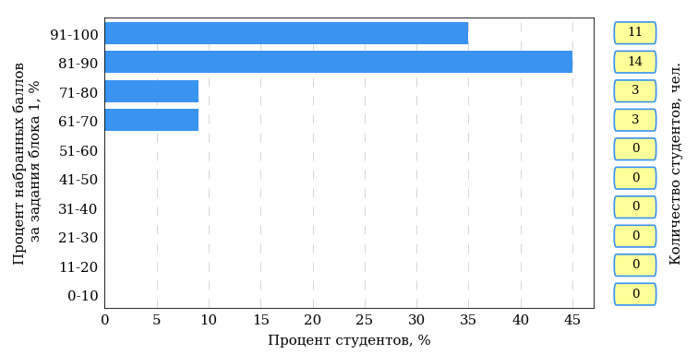
Рисунок 3.1 – Гистограмма плотности распределения результатов выполнения заданий блока 1 ПИМ по дисциплине «Правоведение»

На рисунке 3.2 представлена карта коэффициентов решаемости заданий блока 1 ПИМ по дисциплине «Правоведение».
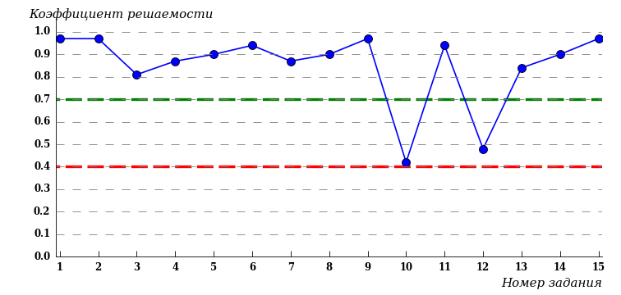
Рисунок 3.2 – Карта коэффициентов решаемости заданий по темам блока 1
ПИМ по дисциплине «Правоведение»

Карта коэффициентов решаемости заданий показывает, что студенты данной выборки
на невысоком уровне выполнили задания по следующим темам:
№10 «Права и обязанности супругов»
№12 «Административное правонарушение и административная ответственность»

Распределение студентов по результатам выполнения заданий блока 2 ПИМ по дисциплине «Правоведение» представлено на диаграмме (рисунок 3.3).
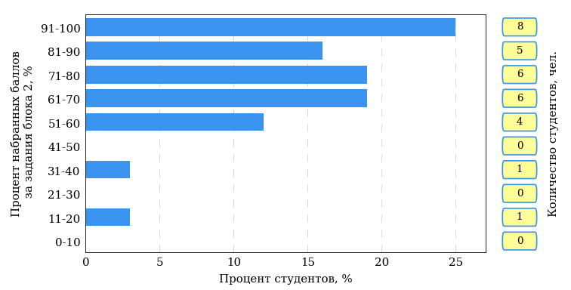
Рисунок 3.3 – Гистограмма плотности распределения результатов выполнения заданий блока 2 ПИМ по дисциплине «Правоведение»

На рисунке 3.4 отображены результаты выполнения заданий блока 2 ПИМ по дисциплине «Правоведение» выборкой студентов.
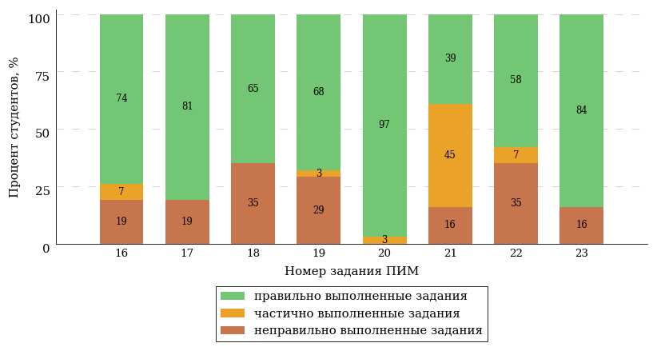
Рисунок 3.4 – Диаграмма результатов выполнения студентами заданий блока 2
ПИМ по дисциплине «Правоведение»

Распределение студентов по результатам выполнения заданий блока 3 ПИМ по дисциплине «Правоведение» представлено на диаграмме (рисунок 3.5).
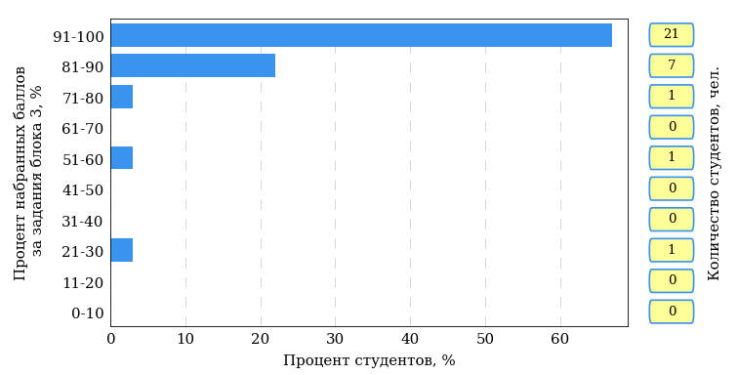
Рисунок 3.5 – Гистограмма плотности распределения результатов выполнения заданий блока 3 ПИМ по дисциплине «Правоведение»

На рисунке 3.6 отображены результаты решения заданий блока 3 ПИМ по дисциплине «Правоведение» выборкой студентов.
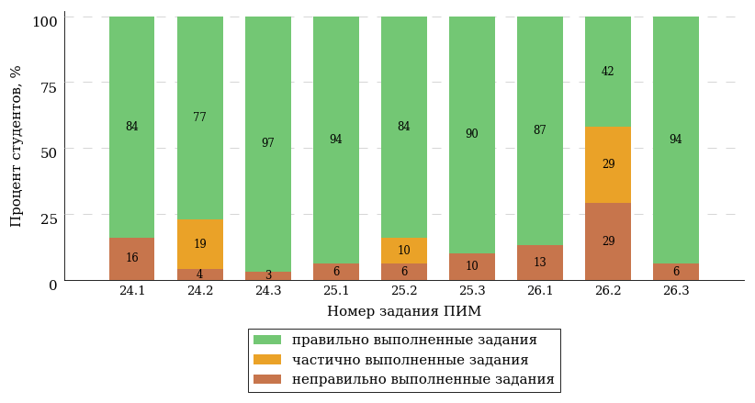
Рисунок 3.6 – Диаграмма результатов выполнения студентами заданий блока 3
ПИМ по дисциплине «Правоведение»

Распределение студентов направления подготовки «Нефтегазовое дело» вуза по уровням обученности на основе результатов ФЭПО-33 показано на диаграмме (рисунок 3.7).

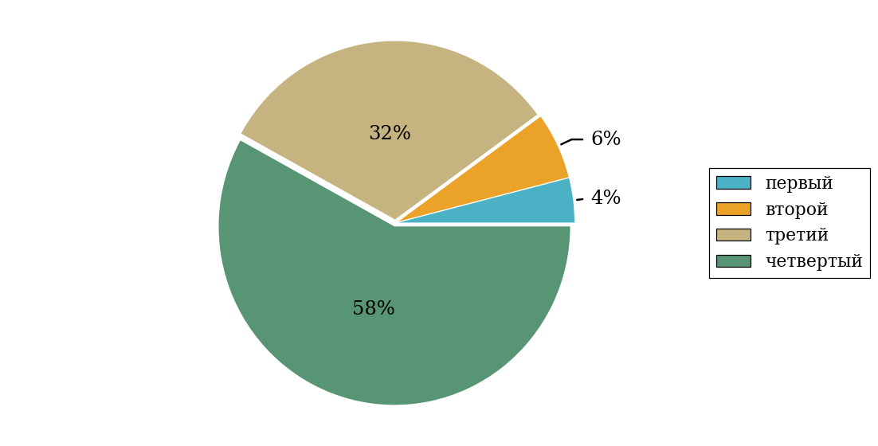
Рисунок 3.7 – Круговая диаграмма распределения результатов обучения студентов по уровням обученности

В соответствии с моделью оценки результатов обучения процент студентов направления подготовки «Нефтегазовое дело» вуза на уровне обученности не ниже второго (по дисциплине «Правоведение» цикла ГСЭ ФГОС ВО) составляет 96%.

Группа: ОПБ-21.03.01-22

В таблице 3.2 представлена структура ПИМ по дисциплине «Правоведение» для студентов вуза по направлению подготовки «Нефтегазовое дело» (группа ОПБ-21.03.01-22).

Таблица 3.2 – Структура содержания ПИМ
Содержание ПИМ | Номер задания ПИМ
Объем трудоемкости: 4 з.е.
Блок 1. Тематическое наполнение ПИМ
Понятие и сущность права. Система Российского права и ее структурные элементы | 1
Источники права. Норма права | 2
Правоотношения. Правонарушение и юридическая ответственность | 3
Конституция РФ | 4
Основы конституционного строя РФ | 5
Правовой статус личности в РФ | 6
Условия и порядок заключения брака. Прекращение брака | 7
Права и обязанности супругов | 8
Права несовершеннолетних детей | 9
Основания возникновения трудовых прав работников. Трудовой договор | 10
Рабочее время и время отдыха | 11
Дисциплина труда | 12
Административное правонарушение и административная ответственность | 13
Преступление и уголовная ответственность | 14
Система наказаний по уголовному праву | 15
Блок 2. Модульное наполнение ПИМ
Общая теория права | 16
Основы конституционного права РФ | 17
Основы гражданского права | 18
Основы семейного права РФ | 19
Основы трудового права РФ | 20
Административное правонарушение и административная ответственность РФ. Основы уголовного права РФ | 21
Основы экологического права РФ | 22
Основы информационного права РФ | 23
Блок 3. Кейс-наполнение ПИМ
Кейс 1
Подзадача 1 | 24.1
Подзадача 2 | 24.2
Подзадача 3 | 24.3
Кейс 2
Подзадача 1 | 25.1
Подзадача 2 | 25.2
Подзадача 3 | 25.3
Кейс 3
Подзадача 1 | 26.1
Подзадача 2 | 26.2
Подзадача 3 | 26.3

Распределение студентов по итогам выполнения заданий блока 1 ПИМ по дисциплине «Правоведение» представлено на диаграмме (рисунок 3.8).
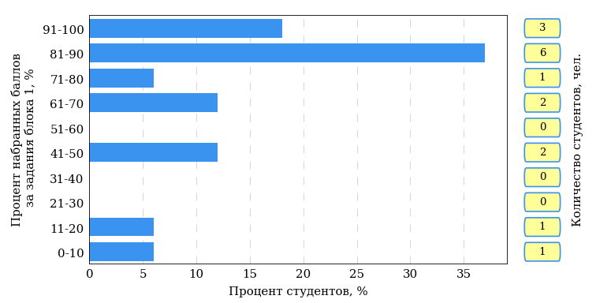
Рисунок 3.8 – Гистограмма плотности распределения результатов выполнения заданий блока 1 ПИМ по дисциплине «Правоведение»

На рисунке 3.9 представлена карта коэффициентов решаемости заданий блока 1 ПИМ по дисциплине «Правоведение».
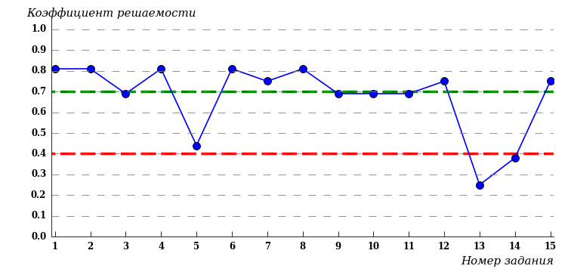
Рисунок 3.9 – Карта коэффициентов решаемости заданий по темам блока 1
ПИМ по дисциплине «Правоведение»

Карта коэффициентов решаемости заданий показывает, что студенты данной выборки
на невысоком уровне выполнили задания по следующим темам:
№5 «Основы конституционного строя РФ»
на низком уровне выполнили задания по следующим темам:
№13 «Административное правонарушение и административная ответственность»
№14 «Преступление и уголовная ответственность»

Распределение студентов по результатам выполнения заданий блока 2 ПИМ по дисциплине «Правоведение» представлено на диаграмме (рисунок 3.10).
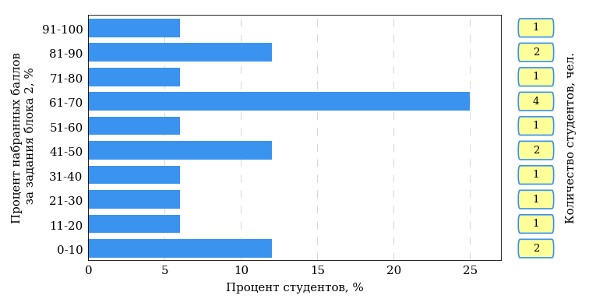
Рисунок 3.10 – Гистограмма плотности распределения результатов выполнения заданий блока 2 ПИМ по дисциплине «Правоведение»

На рисунке 3.11 отображены результаты выполнения заданий блока 2 ПИМ по дисциплине «Правоведение» выборкой студентов.
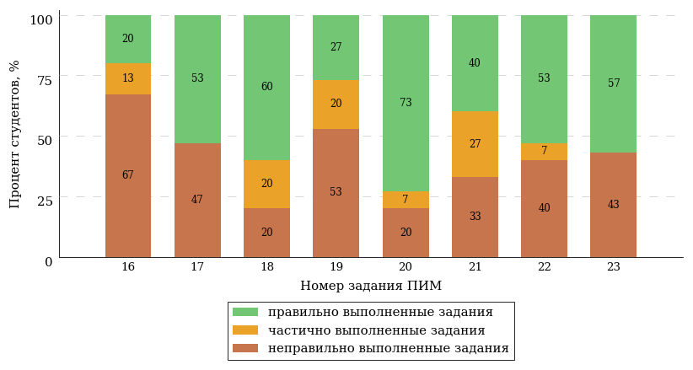
Рисунок 3.11 – Диаграмма результатов выполнения студентами заданий блока 2
ПИМ по дисциплине «Правоведение»

Распределение студентов по результатам выполнения заданий блока 3 ПИМ по дисциплине «Правоведение» представлено на диаграмме (рисунок 3.12).
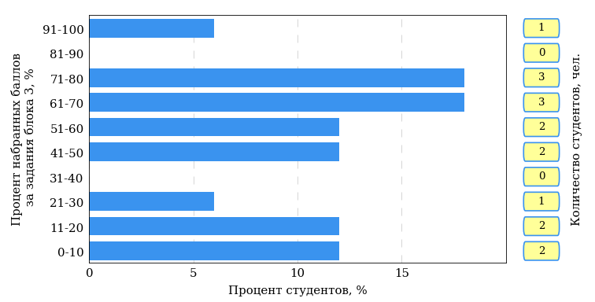
Рисунок 3.12 – Гистограмма плотности распределения результатов выполнения заданий блока 3 ПИМ по дисциплине «Правоведение»

На рисунке 3.13 отображены результаты решения заданий блока 3 ПИМ по дисциплине «Правоведение» выборкой студентов.
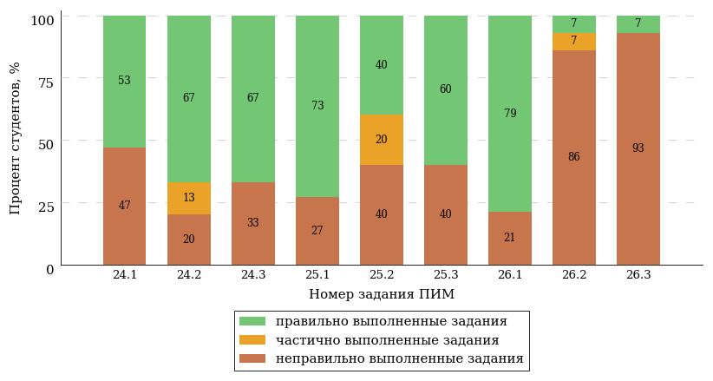
Рисунок 3.13 – Диаграмма результатов выполнения студентами заданий блока 3
ПИМ по дисциплине «Правоведение»

Распределение студентов направления подготовки «Нефтегазовое дело» вуза по уровням обученности на основе результатов ФЭПО-33 показано на диаграмме (рисунок 3.14).

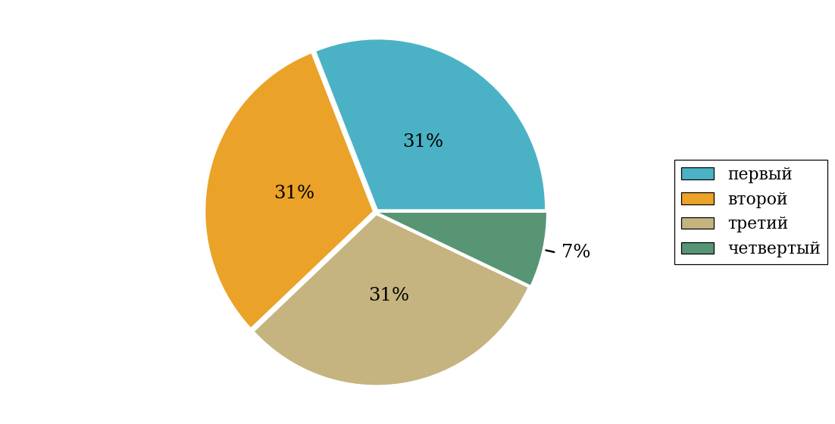
Рисунок 3.14 – Круговая диаграмма распределения результатов обучения студентов по уровням обученности

В соответствии с моделью оценки результатов обучения процент студентов направления подготовки «Нефтегазовое дело» вуза на уровне обученности не ниже второго (по дисциплине «Правоведение» цикла ГСЭ ФГОС ВО) составляет 69%.

Группа: ОПБ-21.03.01-20

В таблице 3.3 представлена структура ПИМ по дисциплине «Правоведение» для студентов вуза по направлению подготовки «Нефтегазовое дело» (группа ОПБ-21.03.01-20).

Таблица 3.3 – Структура содержания ПИМ
Содержание ПИМ | Номер задания ПИМ
Объем трудоемкости: 4 з.е.
Блок 1. Тематическое наполнение ПИМ
Понятие и сущность права. Система Российского права и ее структурные элементы | 1
Источники права. Норма права | 2
Правоотношения. Правонарушение и юридическая ответственность | 3
Конституция РФ | 4
Основы конституционного строя РФ | 5
Правовой статус личности в РФ | 6
Органы государственной власти в РФ | 7
Наследственное право РФ | 8
Условия и порядок заключения брака. Прекращение брака | 9
Права и обязанности супругов | 10
Основания возникновения трудовых прав работников. Трудовой договор | 11
Административное правонарушение и административная ответственность | 12
Преступление и уголовная ответственность | 13
Категории и виды преступлений. Обстоятельства, исключающие преступность деяния | 14
Блок 2. Модульное наполнение ПИМ
Общая теория права | 15
Основы конституционного права РФ | 16
Основы гражданского права | 17
Основы семейного права РФ | 18
Основы трудового права РФ | 19
Административное правонарушение и административная ответственность РФ. Основы уголовного права РФ | 20
Основы экологического права РФ | 21
Основы информационного права РФ | 22
Блок 3. Кейс-наполнение ПИМ
Кейс 1
Подзадача 1 | 23.1
Подзадача 2 | 23.2
Подзадача 3 | 23.3
Кейс 2
Подзадача 1 | 24.1
Подзадача 2 | 24.2
Подзадача 3 | 24.3
Кейс 3
Подзадача 1 | 25.1
Подзадача 2 | 25.2
Подзадача 3 | 25.3

Распределение студентов по итогам выполнения заданий блока 1 ПИМ по дисциплине «Правоведение» представлено на диаграмме (рисунок 3.15).
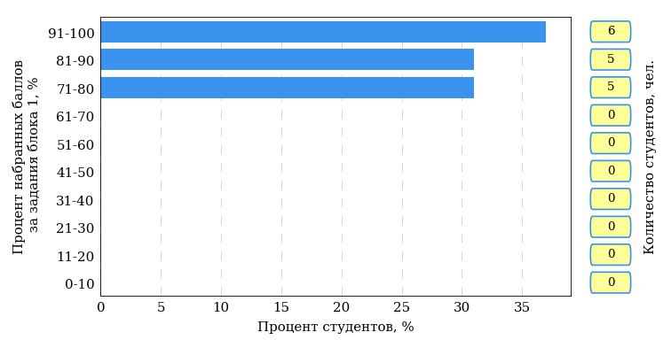
Рисунок 3.15 – Гистограмма плотности распределения результатов выполнения заданий блока 1 ПИМ по дисциплине «Правоведение»

На рисунке 3.16 представлена карта коэффициентов решаемости заданий блока 1 ПИМ по дисциплине «Правоведение».
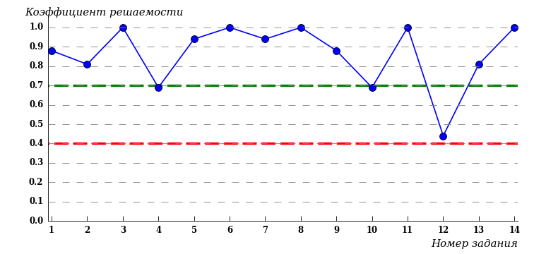
Рисунок 3.16 – Карта коэффициентов решаемости заданий по темам блока 1
ПИМ по дисциплине «Правоведение»

Карта коэффициентов решаемости заданий показывает, что студенты данной выборки
на невысоком уровне выполнили задания по следующим темам:
№12 «Административное правонарушение и административная ответственность»

Распределение студентов по результатам выполнения заданий блока 2 ПИМ по дисциплине «Правоведение» представлено на диаграмме (рисунок 3.17).
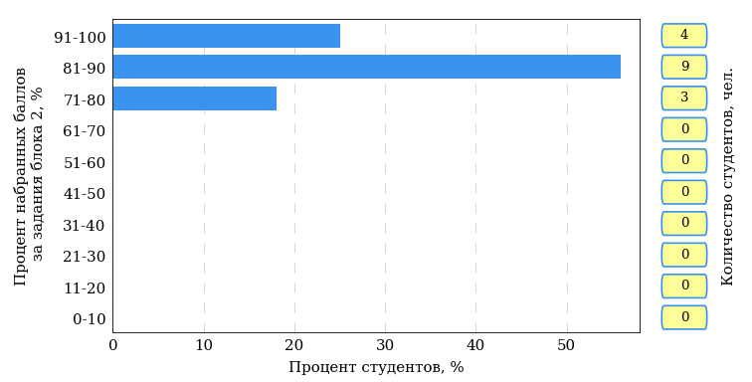
Рисунок 3.17 – Гистограмма плотности распределения результатов выполнения заданий блока 2 ПИМ по дисциплине «Правоведение»

На рисунке 3.18 отображены результаты выполнения заданий блока 2 ПИМ по дисциплине «Правоведение» выборкой студентов.
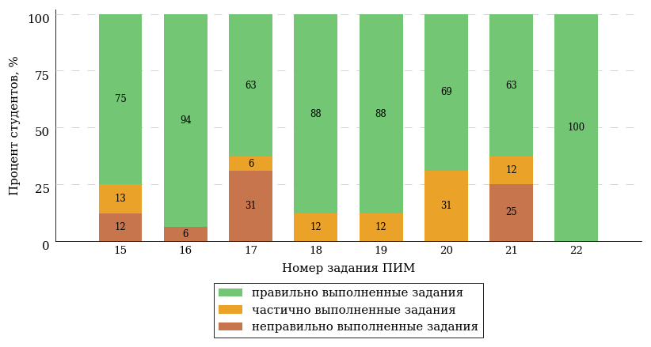
Рисунок 3.18 – Диаграмма результатов выполнения студентами заданий блока 2
ПИМ по дисциплине «Правоведение»

Распределение студентов по результатам выполнения заданий блока 3 ПИМ по дисциплине «Правоведение» представлено на диаграмме (рисунок 3.19).
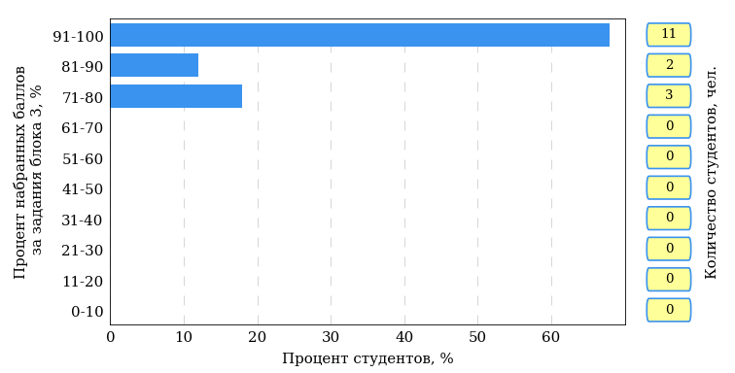
Рисунок 3.19 – Гистограмма плотности распределения результатов выполнения заданий блока 3 ПИМ по дисциплине «Правоведение»

На рисунке 3.20 отображены результаты решения заданий блока 3 ПИМ по дисциплине «Правоведение» выборкой студентов.
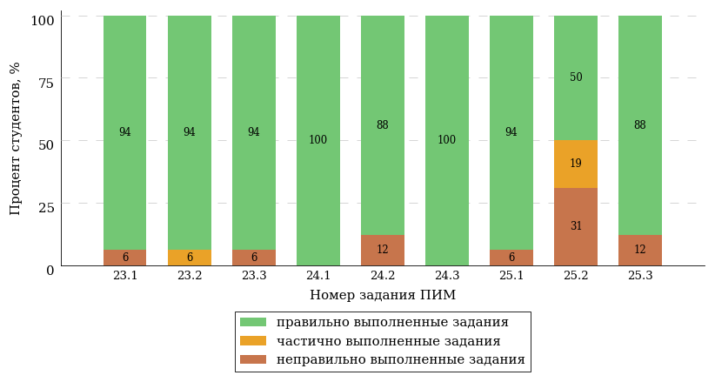
Рисунок 3.20 – Диаграмма результатов выполнения студентами заданий блока 3
ПИМ по дисциплине «Правоведение»

Распределение студентов направления подготовки «Нефтегазовое дело» вуза по уровням обученности на основе результатов ФЭПО-33 показано на диаграмме (рисунок 3.21).

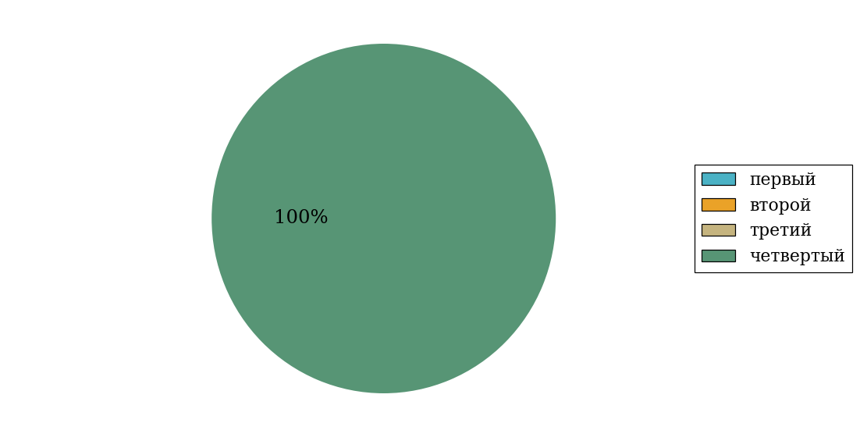
Рисунок 3.21 – Круговая диаграмма распределения результатов обучения студентов по уровням обученности

В соответствии с моделью оценки результатов обучения процент студентов направления подготовки «Нефтегазовое дело» вуза на уровне обученности не ниже второго (по дисциплине «Правоведение» цикла ГСЭ ФГОС ВО) составляет 100%.

Приложение 1. Модель педагогических измерительных материалов

При проведении ФЭПО в рамках компетентностного подхода используется уровневая модель педагогических измерительных материалов (ПИМ), представленная в трех взаимосвязанных блоках (рис.1).

Рис. 1. Трехмерная структура уровневой модели ПИМ

Первый блок (тематическое наполнение) – задания на уровне «знать», в которых очевиден способ решения, усвоенный студентом при изучении дисциплины. Задания этого блока выявляют в основном знаниевый компонент по дисциплине и оцениваются по бинарной шкале «правильно-неправильно».
Второй блок (модульное наполнение) – задания на уровне «знать» и «уметь», в которых нет явного указания на способ выполнения, и студент для их решения самостоятельно выбирает один из изученных способов. Задания данного блока позволяют оценить не только знания по дисциплине, но и умения пользоваться ими при решении стандартных, типовых задач. Результаты выполнения этого блока оцениваются с учетом частично правильно выполненных заданий.
Третий блок (кейс-наполнение) – задания на уровне «знать», «уметь», «владеть». Он представлен кейс-заданиями, содержание которых предполагает использование комплекса умений и навыков, для того чтобы студент мог самостоятельно сконструировать способ решения, комбинируя известные ему способы и привлекая знания из разных дисциплин. Кейс-задание представляет собой учебное задание, состоящее из описания реальной практической ситуации и совокупности сформулированных к ней вопросов к ней. Выполнение студентом кейс-заданий требует решения поставленной проблемы (ситуации) в целом и проявления умения анализировать конкретную информацию прослеживать причинно-следственные связи, выделять ключевые проблемы и методы их решения. В отличие от первых двух блоков задания третьего блока носят интегральный (summative) характер и позволяют формировать нетрадиционный способ мышления, характерный и необходимый для современного человека.

Приложение 2. Характеристика уровней обученности по дисциплине «Правоведение»

УРОВЕНЬ 1 (первый)

Характеристика: Достигнутый уровень оценки результатов обучения показывает, что студент усвоил некоторые элементарные знания основных вопросов по дисциплине, но не овладел необходимой системой знаний об основных государственно-правовых закономерностях, наиболее общих проблемах юридической науки, не в полной мере освоил ее категориальный аппарат.

УРОВЕНЬ 2 (второй)

Характеристика: Достигнутый уровень оценки результатов обучения показывает, что студент обладает необходимой системой знаний об основных государственно-правовых закономерностях, наиболее общих проблемах юридической науки, владеет некоторыми умениями по дисциплине, в основном овладел категориальным аппаратом юридической науки, понимает смысл и содержание законов, обладает определенной правовой культурой.

УРОВЕНЬ 3 (третий)

Характеристика: Достигнутый студентом уровень оценки результатов обучения показывает, что студент продемонстрировал глубокие прочные знания и развитые практические умения и навыки по дисциплине, а также способность применять методы и приемы юридической техники, понятийный и категориальный аппарат юридической науки; понимает смысл и содержание законов, способен применять правовые знания для разрешения конкретных жизненных ситуаций; владеет способами изложения юридически значимых документов.

УРОВЕНЬ 4 (четвертый)

Характеристика: Достигнутый уровень оценки результатов обучения свидетельствует о том, что студент способен обобщать и оценивать информацию, полученную на основе исследования нестандартной ситуации; использовать сведения из различных источников, успешно соотнося их с предложенной ситуацией; владеет навыками самостоятельного анализа правовой политики государства, основных правовых событий в стране и за ее пределами, опытом работы с научными источниками, возможностью оценки и сопоставления теорий в сфере права, что свидетельствует о достаточно развитом у студента правосознании и правовой культуре.

Приложение 3. Формы представления обобщенных результатов тестирования студентов

Обращаем Ваше внимание на то, что данное приложение содержит примеры графических форм для анализа результатов тестирования. Данные примеры не относятся к результатам тестирования студентов Вашего вуза (ссуза).

Для оценки качества подготовки студентов результаты тестирования представлены в формах, удобных для принятия организационных и методических решений:
- диаграмма распределения результатов тестирования студентов по уровням обученности («лестница Беспалько»);
- диаграмма ранжирования ООП вузов (ссузов) – участников по показателю «Доля студентов на уровне обученности не ниже второго»;
- диаграмма распределения результатов обучения студентов за пять последовательных этапов ФЭПО;
- гистограмма плотности распределения результатов тестирования студентов;
- круговая диаграмма распределения результатов обучения студентов;
- гистограмма плотности распределения результатов выполнения заданий
блока ПИМ по дисциплине;
- карта коэффициентов решаемости заданий по темам первого блока ПИМ по дисциплине;
- диаграмма результатов выполнения заданий второго и третьего блоков ПИМ по дисциплине.

Диаграмма распределения результатов тестирования студентов по уровням обученности («лестница Беспалько») позволяет оценить распределение результатов для данной группы тестируемых по уровням обученности и провести сравнение с аналогичными результатами участников ФЭПО. После диаграммы (рисунок 1) приводится информация о значении процента студентов, находящихся на уровне обученности не ниже второго как для выборки студентов вуза (ссуза), так и для выборки студентов вузов (ссузов) – участников в рамках текущего этапа ФЭПО).

21%
34%
31%
14%
1%
5%
27%
86%
99%
67%
вуз | вузы-участники

Рисунок 1 – Диаграмма распределения результатов тестирования студентов
по уровням обученности

Диаграмма ранжирования ООП вузов (ссузов) – участников по показателю «Доля студентов на уровне обученности не ниже второго» позволяет сравнить результаты обучения студентов образовательной программы (специальности) с результатами студентов аналогичных программ (специальностей) других образовательных организаций – участников ФЭПО и определить на общем фоне место вуза (ссуза) по данному показателю. На диаграмме (рисунок 2) красной линией показан критерий оценки результатов обучения «60% студентов на уровне обученности не ниже второго», темным столбиком отмечен результат по этому показателю для направления подготовки вуза на фоне вузов – участников ФЭПО, реализующих данное направление подготовки.

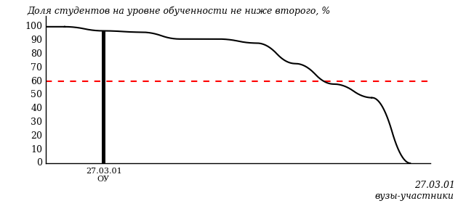
Рисунок 2 – Диаграмма ранжирования ООП вузов-участников
по показателю «Доля студентов на уровне обученности не ниже второго»

Диаграмма распределения результатов обучения студентов за пять последовательных этапов ФЭПО позволяет мониторить результаты обучения студентов по вузу в целом, по направлению подготовки (специальности), по дисциплине и провести сравнение с аналогичными результатами (рисунок 3).

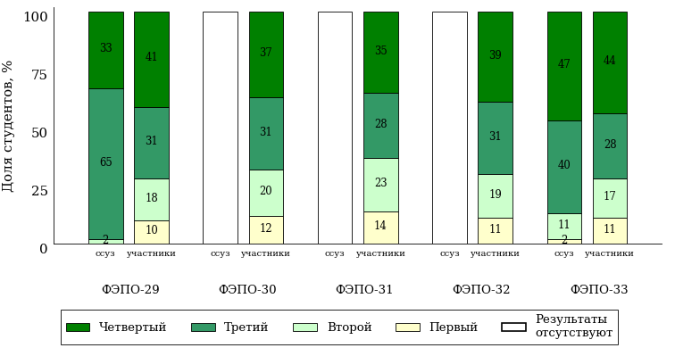
Рисунок 3 – Диаграмма распределения результатов обучения студентов
за пять последовательных этапов ФЭПО

Гистограмма плотности распределения результатов тестирования студентов используется для характеристики плотности распределения данных по проценту набранных баллов за выполнение ПИМ. Каждый столбик на диаграмме (рисунок 4) показывает долю студентов, результаты которых лежат в данном 5-процентном интервале. По гистограмме определяется характер распределения результатов для данной группы тестируемых и могут быть выделены подгруппы студентов с различным качеством подготовки. Согласно предложенной модели оценки качества подготовки студентов гистограмма должна быть смещена в сторону более высоких процентов за выполнение ПИМ. Столбцы разного цвета характеризуют результаты образовательной организации и аналогичные результаты участников ФЭПО, что позволяет провести сравнение по проценту набранных баллов за выполнение ПИМ.
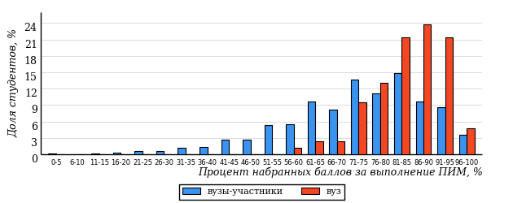
Рисунок 4 – Гистограмма плотности распределения результатов тестирования студентов
с наложением на общий результат участников

Гистограмму плотности распределения результатов тестирования студентов (рисунок 5) можно использовать для проведения экспресс-оценки результатов тестирования студентов вуза (ссуза), позволяющей сравнить набранные баллы за выполнение ПИМ с соответствующим уровнем обученности. По данному показателю предложена интервальная шкала: [0%; 50%), [50%; 70%), [70%; 90%), [90%; 100%]. Столбцы различного цвета указывают на долю студентов, находящихся соответственно на первом, втором, третьем и четвертом уровнях обученности.
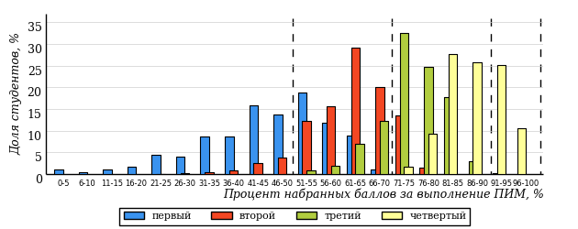
Рисунок 5 – Гистограмма плотности распределения результатов тестирования студентов
вуза (ссуза) по уровням обученности в соответствии с процентом набранных баллов
за выполнение ПИМ

На круговой диаграмме распределения результатов обучения студентов показана доля студентов на каждом из четырех уровней обученности (рисунок 6).

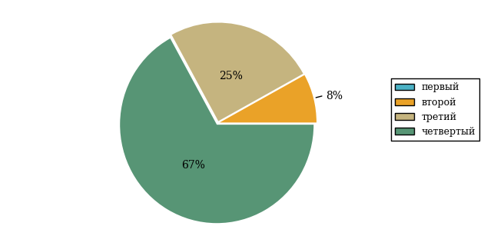
Рисунок 6 – Круговая диаграмма распределения результатов обучения студентов
по уровням обученности

Данная диаграмма по дисциплине строится для выборки студентов направления подготовки (специальности) образовательной организации. В соответствии с критерием оценки результатов обучения на уровне обученности не ниже второго должно находиться не менее 60% студентов.
Гистограмма плотности распределения результатов выполнения заданий блока ПИМ по дисциплине. По итогам выполнения заданий каждого из блоков ПИМ строится гистограмма плотности распределения результатов (рисунок 7).

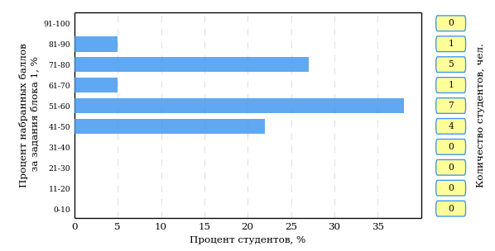
Рисунок 7 – Гистограмма плотности распределения результатов
выполнения заданий блока ПИМ по дисциплине

Каждый горизонтальный столбик на диаграмме (рисунок 7) характеризует долю студентов (число которых приводится в вертикальном столбце справа), результаты которых лежат в 10-процентном интервале баллов блока. Данная гистограмма строится для анализа результатов выполнения заданий каждого отдельного блока ПИМ.
Карта коэффициентов решаемости заданий по темам первого блока ПИМ по дисциплине предназначена для содержательного анализа качества подготовки студентов по контролируемым темам дисциплины. По вертикальной оси отложены значения коэффициентов решаемости заданий, номера которых указаны по горизонтальной оси (рисунок 8).

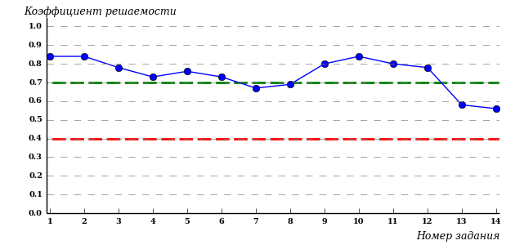
Рисунок 8 – Карта коэффициентов решаемости заданий
по темам первого блока ПИМ по дисциплине

Значения коэффициентов решаемости для заданий рассчитываются как отношение числа студентов, решивших задание по данной теме, к общему числу участников решавших данное задание. При анализе результатов тестирования по карте коэффициентов решаемости можно придерживаться следующей классификации: легкие задания – коэффициент решаемости от 0,7 до 1,0; задания средней трудности – коэффициент решаемости от 0,4 до 0,7; трудные задания – коэффициент решаемости менее 0,4.
Диаграмма распределения результатов выполнения заданий второго и третьего блоков ПИМ по дисциплине выборкой студентов представлена на рисунке 9.

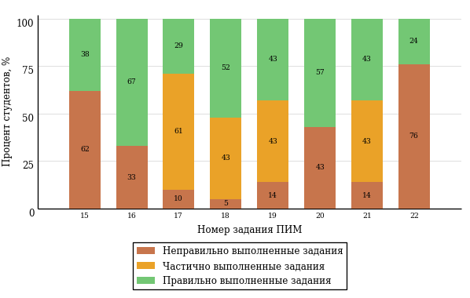
Рисунок 9 – Диаграмма результатов выполнения заданий блока ПИМ по дисциплине

В каждом столбце различным цветом показаны проценты студентов, правильно выполнивших задание, частично выполнивших задание, либо выполнивших задание неправильно.

В приведенных материалах использованы формы представления результатов тестирования студентов, удобные для принятия решений на различных уровнях управления учебным процессом в образовательной организации.

Приложение 4. Рейтинг-листы

Направление подготовки 21.03.01 «Нефтегазовое дело»

Группа: ОПБ-21.03.01-20
Дисциплина: «Правоведение»
Трудоемкость: 4 з.е.

№  п/п | ФИО студента | Логин | Кол-во  заданий,  на которые  даны ответы | Количество набранных баллов | Процент набранных баллов за выполнение ПИМ | Уровень обученности
1 | Латыпов Айдар Ильдарович | 33fs246443 | 31 из 31 | Блок 1 – 92% (13 из 14 баллов)  Блок 2 – 100% (16 из 16 баллов)  Блок 3 – 100% (20 из 20 баллов) | 98% | четвертый
2 | Сафин Артур Рамилевич | 33fs246452 | 31 из 31 | Блок 1 – 92% (13 из 14 баллов)  Блок 2 – 93% (15 из 16 баллов)  Блок 3 – 95% (19 из 20 баллов) | 94% | четвертый
3 | Хлуденев Дмитрий Андреевич | 33fs246455 | 31 из 31 | Блок 1 – 92% (13 из 14 баллов)  Блок 2 – 87% (14 из 16 баллов)  Блок 3 – 100% (20 из 20 баллов) | 94% | четвертый
4 | Шишкин Игнатий Михайлович | 33fs246456 | 31 из 31 | Блок 1 – 92% (13 из 14 баллов)  Блок 2 – 81% (13 из 16 баллов)  Блок 3 – 100% (20 из 20 баллов) | 92% | четвертый
5 | Газизов Всеволод Александрович | 33fs246438 | 31 из 31 | Блок 1 – 85% (12 из 14 баллов)  Блок 2 – 81% (13 из 16 баллов)  Блок 3 – 100% (20 из 20 баллов) | 90% | четвертый
6 | Жук Дмитрий Андреевич | 33fs246439 | 31 из 31 | Блок 1 – 85% (12 из 14 баллов)  Блок 2 – 93% (15 из 16 баллов)  Блок 3 – 90% (18 из 20 баллов) | 90% | четвертый
7 | Каримов Анвар Ильдусович | 33fs246441 | 31 из 31 | Блок 1 – 78% (11 из 14 баллов)  Блок 2 – 87% (14 из 16 баллов)  Блок 3 – 100% (20 из 20 баллов) | 90% | четвертый
8 | Пивоваров Никита Михайлович | 33fs246448 | 31 из 31 | Блок 1 – 85% (12 из 14 баллов)  Блок 2 – 75% (12 из 16 баллов)  Блок 3 – 100% (20 из 20 баллов) | 88% | четвертый
9 | Поздеев Роман Андреевич | 33fs246449 | 31 из 31 | Блок 1 – 78% (11 из 14 баллов)  Блок 2 – 81% (13 из 16 баллов)  Блок 3 – 95% (19 из 20 баллов) | 86% | четвертый
10 | Фошина Анна Владимировна | 33fs246454 | 31 из 31 | Блок 1 – 92% (13 из 14 баллов)  Блок 2 – 93% (15 из 16 баллов)  Блок 3 – 75% (15 из 20 баллов) | 86% | четвертый
11 | Першин Андрей Владимирович | 33fs246447 | 31 из 31 | Блок 1 – 78% (11 из 14 баллов)  Блок 2 – 81% (13 из 16 баллов)  Блок 3 – 90% (18 из 20 баллов) | 84% | четвертый
12 | Пушин Денис Андреевич | 33fs246450 | 31 из 31 | Блок 1 – 92% (13 из 14 баллов)  Блок 2 – 87% (14 из 16 баллов)  Блок 3 – 75% (15 из 20 баллов) | 84% | четвертый
13 | Кузьминых Степан Алексеевич | 33fs246442 | 31 из 31 | Блок 1 – 85% (12 из 14 баллов)  Блок 2 – 75% (12 из 16 баллов)  Блок 3 – 85% (17 из 20 баллов) | 82% | четвертый
14 | Минникаев Нияз Рафисович | 33fs246446 | 31 из 31 | Блок 1 – 85% (12 из 14 баллов)  Блок 2 – 87% (14 из 16 баллов)  Блок 3 – 75% (15 из 20 баллов) | 82% | четвертый
15 | Филатова Анна Андреевна | 33fs246453 | 31 из 31 | Блок 1 – 78% (11 из 14 баллов)  Блок 2 – 75% (12 из 16 баллов)  Блок 3 – 90% (18 из 20 баллов) | 82% | четвертый
16 | Зиязов Булат Ринафович | 33fs246440 | 31 из 31 | Блок 1 – 78% (11 из 14 баллов)  Блок 2 – 81% (13 из 16 баллов)  Блок 3 – 80% (16 из 20 баллов) | 80% | четвертый

Группа: ОПБ-21.03.01-21
Дисциплина: «Правоведение»
Трудоемкость: 4 з.е.

№  п/п | ФИО студента | Логин | Кол-во  заданий,  на которые  даны ответы | Количество набранных баллов | Процент набранных баллов за выполнение ПИМ | Уровень обученности
1 | Кашперова Валерия Владимировна | 33fs204256 | 32 из 32 | Блок 1 – 93% (14 из 15 баллов)  Блок 2 – 93% (15 из 16 баллов)  Блок 3 – 100% (20 из 20 баллов) | 96% | четвертый
2 | Трубицин Николай Павлович | 33fs204275 | 32 из 32 | Блок 1 – 86% (13 из 15 баллов)  Блок 2 – 100% (16 из 16 баллов)  Блок 3 – 100% (20 из 20 баллов) | 96% | четвертый
3 | Зорин Тимофей Леонидович | 33fs204254 | 32 из 32 | Блок 1 – 86% (13 из 15 баллов)  Блок 2 – 93% (15 из 16 баллов)  Блок 3 – 100% (20 из 20 баллов) | 94% | четвертый
4 | Годунова Анна Сергеевна | 33fs204251 | 32 из 32 | Блок 1 – 86% (13 из 15 баллов)  Блок 2 – 93% (15 из 16 баллов)  Блок 3 – 90% (18 из 20 баллов) | 90% | четвертый
5 | Каров Макар Вячеславович | 33fs204255 | 32 из 32 | Блок 1 – 80% (12 из 15 баллов)  Блок 2 – 100% (16 из 16 баллов)  Блок 3 – 90% (18 из 20 баллов) | 90% | четвертый
6 | Лихачева Ольга Владимировна | 33fs204263 | 32 из 32 | Блок 1 – 80% (12 из 15 баллов)  Блок 2 – 100% (16 из 16 баллов)  Блок 3 – 90% (18 из 20 баллов) | 90% | четвертый
7 | Ломов Глеб Вадимович | 33fs204264 | 32 из 32 | Блок 1 – 86% (13 из 15 баллов)  Блок 2 – 81% (13 из 16 баллов)  Блок 3 – 100% (20 из 20 баллов) | 90% | четвертый
8 | Токмина Алина Васильевна | 33fs204274 | 32 из 32 | Блок 1 – 86% (13 из 15 баллов)  Блок 2 – 93% (15 из 16 баллов)  Блок 3 – 90% (18 из 20 баллов) | 90% | четвертый
9 | Гасымов Сархан Ариф оглы | 33fs204250 | 32 из 32 | Блок 1 – 93% (14 из 15 баллов)  Блок 2 – 93% (15 из 16 баллов)  Блок 3 – 80% (16 из 20 баллов) | 88% | четвертый
10 | Мадьяров Марсель Маратович | 33fs204265 | 32 из 32 | Блок 1 – 86% (13 из 15 баллов)  Блок 2 – 87% (14 из 16 баллов)  Блок 3 – 90% (18 из 20 баллов) | 88% | четвертый
11 | Кудрявцев Данил Алексеевич | 33fs204260 | 32 из 32 | Блок 1 – 93% (14 из 15 баллов)  Блок 2 – 75% (12 из 16 баллов)  Блок 3 – 90% (18 из 20 баллов) | 86% | четвертый
12 | Мухаданов Александр Дмитриевич | 33fs204267 | 32 из 32 | Блок 1 – 93% (14 из 15 баллов)  Блок 2 – 87% (14 из 16 баллов)  Блок 3 – 80% (16 из 20 баллов) | 86% | четвертый
13 | Оганесян Арсений Владимирович | 33fs204269 | 32 из 32 | Блок 1 – 80% (12 из 15 баллов)  Блок 2 – 87% (14 из 16 баллов)  Блок 3 – 90% (18 из 20 баллов) | 86% | четвертый
14 | Чанышев Альфред Эдуардович | 33fs204278 | 32 из 32 | Блок 1 – 93% (14 из 15 баллов)  Блок 2 – 75% (12 из 16 баллов)  Блок 3 – 90% (18 из 20 баллов) | 86% | четвертый
15 | Хамитов Тимур Ирикович | 33fs204277 | 32 из 32 | Блок 1 – 93% (14 из 15 баллов)  Блок 2 – 75% (12 из 16 баллов)  Блок 3 – 85% (17 из 20 баллов) | 84% | четвертый
16 | Волынкин Данил Сергеевич | 33fs204249 | 32 из 32 | Блок 1 – 73% (11 из 15 баллов)  Блок 2 – 75% (12 из 16 баллов)  Блок 3 – 95% (19 из 20 баллов) | 82% | четвертый
17 | Авхадиев Рустам Робертович | 33fs204247 | 32 из 32 | Блок 1 – 73% (11 из 15 баллов)  Блок 2 – 87% (14 из 16 баллов)  Блок 3 – 75% (15 из 20 баллов) | 78% | четвертый
18 | Январев Владислав Денисович | 33fs204280 | 32 из 32 | Блок 1 – 73% (11 из 15 баллов)  Блок 2 – 75% (12 из 16 баллов)  Блок 3 – 80% (16 из 20 баллов) | 76% | четвертый
19 | Крюков Дмитрий Сергеевич | 33fs204259 | 32 из 32 | Блок 1 – 93% (14 из 15 баллов)  Блок 2 – 62% (10 из 16 баллов)  Блок 3 – 100% (20 из 20 баллов) | 86% | третий
20 | Антропов Сергей Александрович | 33fs204248 | 32 из 32 | Блок 1 – 86% (13 из 15 баллов)  Блок 2 – 62% (10 из 16 баллов)  Блок 3 – 100% (20 из 20 баллов) | 84% | третий
21 | Ежаков Никита Сергеевич | 33fs204252 | 32 из 32 | Блок 1 – 93% (14 из 15 баллов)  Блок 2 – 62% (10 из 16 баллов)  Блок 3 – 90% (18 из 20 баллов) | 82% | третий
22 | Корепанова Крестина Николаевна | 33fs204257 | 32 из 32 | Блок 1 – 100% (15 из 15 баллов)  Блок 2 – 56% (9 из 16 баллов)  Блок 3 – 90% (18 из 20 баллов) | 82% | третий
23 | Крутиков Владислав Владимирович | 33fs204258 | 32 из 32 | Блок 1 – 93% (14 из 15 баллов)  Блок 2 – 56% (9 из 16 баллов)  Блок 3 – 95% (19 из 20 баллов) | 82% | третий
24 | Мурадов Кенан Камранович | 33fs204266 | 32 из 32 | Блок 1 – 86% (13 из 15 баллов)  Блок 2 – 68% (11 из 16 баллов)  Блок 3 – 90% (18 из 20 баллов) | 82% | третий
25 | Сергеев Константин Олегович | 33fs204273 | 32 из 32 | Блок 1 – 86% (13 из 15 баллов)  Блок 2 – 56% (9 из 16 баллов)  Блок 3 – 100% (20 из 20 баллов) | 82% | третий
26 | Кузьминых Андрей Владимирович | 33fs204261 | 32 из 32 | Блок 1 – 80% (12 из 15 баллов)  Блок 2 – 68% (11 из 16 баллов)  Блок 3 – 85% (17 из 20 баллов) | 78% | третий
27 | Тухсанов Наимжон Нематуллоевич | 33fs204276 | 32 из 32 | Блок 1 – 100% (15 из 15 баллов)  Блок 2 – 75% (12 из 16 баллов)  Блок 3 – 55% (11 из 20 баллов) | 75% | третий
28 | Салимов Нияз Рамилевич | 33fs204272 | 32 из 32 | Блок 1 – 86% (13 из 15 баллов)  Блок 2 – 50% (8 из 16 баллов)  Блок 3 – 80% (16 из 20 баллов) | 73% | третий
29 | Зайцева Алена Игоревна | 33fs204253 | 32 из 32 | Блок 1 – 66% (10 из 15 баллов)  Блок 2 – 62% (10 из 16 баллов)  Блок 3 – 90% (18 из 20 баллов) | 75% | второй
30 | Ядыкина Наталья Михайловна | 33fs204279 | 32 из 32 | Блок 1 – 60% (9 из 15 баллов)  Блок 2 – 37% (6 из 16 баллов)  Блок 3 – 85% (17 из 20 баллов) | 63% | второй
31 | Норбаев Озодбек Равшан угли | 33fs204268 | 32 из 32 | Блок 1 – 60% (9 из 15 баллов)  Блок 2 – 18% (3 из 16 баллов)  Блок 3 – 20% (4 из 20 баллов) | 31% | первый

Группа: ОПБ-21.03.01-22
Дисциплина: «Правоведение»
Трудоемкость: 4 з.е.

№  п/п | ФИО студента | Логин | Кол-во  заданий,  на которые  даны ответы | Количество набранных баллов | Процент набранных баллов за выполнение ПИМ | Уровень обученности
1 | Аль-Гнаимави Юсиф Абдулкарим Лафта | 33fs204286 | 32 из 32 | Блок 1 – 93% (14 из 15 баллов)  Блок 2 – 81% (13 из 16 баллов)  Блок 3 – 75% (15 из 20 баллов) | 82% | четвертый
2 | Артур Бисмарк Брайт | 33fs204290 | 32 из 32 | Блок 1 – 86% (13 из 15 баллов)  Блок 2 – 68% (11 из 16 баллов)  Блок 3 – 90% (18 из 20 баллов) | 82% | третий
3 | Алзаки Али Хасан Рашид | 33fs204283 | 32 из 32 | Блок 1 – 80% (12 из 15 баллов)  Блок 2 – 93% (15 из 16 баллов)  Блок 3 – 65% (13 из 20 баллов) | 78% | третий
4 | Алмихраб Мхмуд Абдулбаки Мухтар | 33fs204284 | 32 из 32 | Блок 1 – 93% (14 из 15 баллов)  Блок 2 – 68% (11 из 16 баллов)  Блок 3 – 75% (15 из 20 баллов) | 78% | третий
5 | Аль-Мансури Хуссейн Джасим Мохаммед | 33fs204288 | 32 из 32 | Блок 1 – 86% (13 из 15 баллов)  Блок 2 – 50% (8 из 16 баллов)  Блок 3 – 75% (15 из 20 баллов) | 71% | третий
6 | Ахмед Кассаб Али Салах Фадиль | 33fs204291 | 32 из 32 | Блок 1 – 86% (13 из 15 баллов)  Блок 2 – 81% (13 из 16 баллов)  Блок 3 – 50% (10 из 20 баллов) | 71% | третий
7 | Аль-Рубаи Хайдер Дхургхам Аднан | 33fs204289 | 32 из 32 | Блок 1 – 73% (11 из 15 баллов)  Блок 2 – 62% (10 из 16 баллов)  Блок 3 – 65% (13 из 20 баллов) | 67% | второй
8 | Ал-Обаиди Махмуд Мустафа Абд Али | 33fs204282 | 32 из 32 | Блок 1 – 93% (14 из 15 баллов)  Блок 2 – 62% (10 из 16 баллов)  Блок 3 – 45% (9 из 20 баллов) | 65% | второй
9 | Аль-Кааби Али Джумаа Абдулхусейн | 33fs204287 | 32 из 32 | Блок 1 – 86% (13 из 15 баллов)  Блок 2 – 43% (7 из 16 баллов)  Блок 3 – 65% (13 из 20 баллов) | 65% | второй
10 | Сабти Али Абдулелах Махмуд | 33fs204297 | 32 из 32 | Блок 1 – 80% (12 из 15 баллов)  Блок 2 – 43% (7 из 16 баллов)  Блок 3 – 55% (11 из 20 баллов) | 59% | второй
11 | Аль-Аббуди Абдулазиз Салем Джасим | 33fs204285 | 32 из 32 | Блок 1 – 46% (7 из 15 баллов)  Блок 2 – 75% (12 из 16 баллов)  Блок 3 – 20% (4 из 20 баллов) | 45% | второй
12 | Кагхид Мустафа Абдулгхаффар Садкхан | 33fs204294 | 32 из 32 | Блок 1 – 60% (9 из 15 баллов)  Блок 2 – 25% (4 из 16 баллов)  Блок 3 – 40% (8 из 20 баллов) | 41% | первый
13 | Хаййави Абдулрахман Фарис Мохаммед | 33fs204298 | 32 из 32 | Блок 1 – 60% (9 из 15 баллов)  Блок 2 – 31% (5 из 16 баллов)  Блок 3 – 15% (3 из 20 баллов) | 33% | первый
14 | Ал-Магсуси Муртадха Наджах Фадиль | 33fs204281 | 32 из 32 | Блок 1 – 40% (6 из 15 баллов)  Блок 2 – 12% (2 из 16 баллов)  Блок 3 – 5% (1 из 20 баллов) | 18% | первый
15 | Мзедавее Саджад Касим Хамзах | 33fs204296 | 32 из 32 | Блок 1 – 13% (2 из 15 баллов)  Блок 2 – 0% (0 из 16 баллов)  Блок 3 – 10% (2 из 20 баллов) | 8% | первый
16 | Мзедавее Али Мохаммед Джасим | 33fs204295 | 32 из 32 | Блок 1 – 0% (0 из 15 баллов)  Блок 2 – 0% (0 из 16 баллов)  Блок 3 – 0% (0 из 20 баллов) | 0% | первый

Результаты тестирования студентов обработаны
в Научно-исследовательском институте
мониторинга качества образования.

По представленным аналитическим материалам
ждем Ваших предложений и замечаний
по адресу:

424002, Республика Марий Эл, г. Йошкар-Ола, ул. Я. Эшпая, д. 155.

Телефоны: +7 (8362) 64-16-88; +7 (8362) 42-24-68.

E-mail: nii.mko@gmail.com.

Web-ресурс:
www.i-exam.ru.

Приведенная характеристика уровней обученности представлена для дисциплин .

